**绝密 $⋆$ 启用前**

**2024 年普通高等学校招生全国统一考试全国甲卷文科数学**

**使用范围: 陕西、宁夏、青海、内蒙古、四川**

注意事项:

1. 答题前, 务必将自己的姓名、考籍号填写在答题卡规定的位置上.
2. 答选择题时, 必须使用 $2 B$ 铅笔将答题卡上对应题目的答案标号涂黑. 如需改动, 用橡皮擦擦干净后, 再选涂其它答案标号.
3. 答非选择题时, 必须使用 0.5 毫米黑色签字笔, 将答案书写在答题卡规定的位置上.
4. 所有题目必须在答题卡上作答, 在试题卷上答题无效.
5. 考试结束后, 只将答题卡交回.

**一、选择题: 本题共 12 小题, 每小题 5 分, 共 60 分. 在每小题给出的四个选项中, 只有一项是符合题目要求的.**

1.集合 $A=\{1,2,3,4,5,9\},B=\{x∣x+1∈A\}$, 则 $A∩B=( )$  
(A) $\{1,2,3,4\}$  
(B) $\{1,2,3,4\}$  
(C) $\{1,2,3,4\}$  
(D) $\{1,2,3,4\}$

**【参考答案】A**

【详细解析】因为 , 所以 , 故选(A).

2. 设 , 则 )  
(A) 2  
(B) 2  
(C) 2  
(D) 2

**【参考答案】D**

【详细解析】因为 $z=\sqrt{2}i$, 所以 $z⋅\overset{‾}{z}=2$, 故选(D).

3.若实数 $x,y$ 满足约束条件(略), 则 $z=x−5y$ 的最小值为 ( )  
(A)5  
(B) $\frac{1}{2}$  
(C) -2  
(D) $−\frac{7}{2}$

**【参考答案】D**

【详细解析】将约束条件两两联立可得 3 个交点: $(0,−1)、\left(\frac{3}{2},1\right)$ 和 $\left(3,\frac{1}{2}\right)$, 经检验都符合约束条件. 代入目标函数可得: $z_{min}=−\frac{7}{2}$, 故选(D).

4.等差数列 $\left\{a_{n}\right\}$ 的前 $n$ 项和为 $S_{n}$, 若 $S_{9}=1,a_{3}+a_{7}=( )$  
(A) -2  
(B) $\frac{7}{3}$  
(C) 1  
(D) $\frac{2}{9}$

**【参考答案】D**

【详细解析】令 $d=0$, 则 $S_{9}=9a_{n}=1,a_{n}=\frac{1}{9},a_{3}+a_{7}=\frac{2}{9}$, 故选(D).

5.甲、乙、丙、丁四人排成一列, 丙不在排头, 且甲或乙在排尾的概率是( ）  
(A) $\frac{1}{4}$  
(B) $\frac{1}{3}$  
(C) $\frac{1}{2}$  
(D) $\frac{2}{3}$  
【详细解析】甲、乙、丙、丁四人排成一列共有 24 种可能. 丙不在排头, 且甲或乙在排尾的共有 8 种可能, , 故选(B).

6. 已知双曲线 的左、右焦点分别为 $F_{1}(0$, 4)、 $F_{2}(0,−4)$, 且经过点 $P(−6,4)$, 则双曲线 $C$ 的离心率是 $($)  
(A) $\frac{13}{5}$  
(B) $\frac{13}{7}$  
(C) 2  
(D) 3

**【参考答案】C**

【详细解析】 $e= ^{c}=\frac{\left|F_{1}F_{2}\right|}{a}=2$, 故选(C).

7.曲线 $f(x)=x^{6}+3x$ 在 $(0,−1)$ 处的切线与坐标轴围成的面积为 (  
(A) 1  
(B) $\frac{\sqrt{3}}{2}$  
(C) $\frac{1}{2}$  
(D) $\frac{\sqrt{3}}{2}$

**【参考答案】A**

【详细解析】因为 $y^{'}=6x^{5}+3$, 所以 $k=3,y=3x−1,S=\frac{1}{2}×\frac{1}{3}×1=\frac{1}{6}$, 故选(A).

8.函数 $f(x)=−x^{2}+\left(e^{x}−e^{−x}\right)sin⁡x$ 的大致图像为 ( )

**【参考答案】B**

**【详细解析】选(B).**

9.已知 $\frac{cos⁡α}{cos⁡α−sin⁡α}=13$, 则 $tan⁡\left(α+\frac{π}{4}\right)=($)  
(A) 3  
(B) $2\sqrt{3}−1$  
(C) -3  
(D) $\frac{1}{3}$

**【参考答案】B**

**【详细解析】**因为 $\frac{cos⁡α}{cos⁡α−sin⁡α}=\sqrt{3}$, 所以 $tan⁡α=1−\frac{\sqrt{3}}{3},tan⁡\left(α+\frac{π}{4}\right)=\frac{tan⁡α+1}{1−tan⁡α}=2\sqrt{3}−1$, 故选(B).

10.直线过圆心, 直径

**【参考答案】直径**

【详细解析】直线过圆心, 直径.

11.已知已知 $m、n$ 是两条不同的直线， $α、β$ 是两个不同的平面: (1)若 $m⊥α,n⊥α$, 则 $m//n$; (2)若 $α∩β=m,m//n$, 则 $n//β$; (3)若 $m//α,n//α,m$ 与 $n$ 可能异面, 也可能相交, 也可能平行; (4)若 $α∩β=m,n$ 与 $α$ 和 $β$ 所成的角相等, 则 $m⊥n$, 以上命题是真命题的是( )  
(A)(1)(3)  
(B)(2)(3)  
(C)(1)(2)(3)  
(D)(1)(3)(4)

**【参考答案】A**

【详细解析】选(A).

12.在 $△ABC$ 中, 内角 $A,B,C$ 所对边分别为 $a,b,c$, 若 $B=\frac{π}{3}$, $b^{2}=\frac{9}{4}ac$, 则 $sin⁡A+sin⁡C=( )$  
(A) $\frac{2\sqrt{39}}{13}$  
(B) $\frac{\sqrt{39}}{13}$  
(C) $\frac{7}{2}$  
(D) $\frac{3\sqrt{13}}{13}$

**【参考答案】C**

【详细解析】因为 $B=\frac{π}{3},b^{2}=\frac{9}{4}ac$, 所以 $sin⁡Asin⁡C=\frac{4}{9}\sin^{2}⁡B=\frac{1}{3}$. 由余弦定理可得: $b^{2}=a^{2}+c^{2}$ $−ac=\frac{9}{4}ac$, 即: $a^{2}+c^{2}=\frac{13}{4}ac,\sin^{2}⁡A+\sin^{2}⁡C=\frac{13}{4}sin⁡Asin⁡C=\frac{13}{12}$, 所以 $(sin⁡A+sin⁡C)^{2}=\sin^{2}⁡A+\sin^{2}⁡C$ $+2sin⁡Asin⁡C=\frac{7}{4},sin⁡A+sin⁡C=\frac{\sqrt{7}}{2}$, 故选(C).

**二、填空题: 本题共 4 小题, 每小题 5 分, 共 20 分.**

13.略

14. 函数 在 上的最大值是

**【参考答案】2**

【详细解析】 , 当且仅当 时取等号.

15. 已知 , 则 .

**【参考答案】 64**

【详细解析】因为 , 所以 , 而 ,故 .

16. 曲线 与 在 上有两个不同的交点, 则 $a$ 的取值范围为 .   
【参考答案】 $(−2,1)$

【详细解析】令 $x^{3}−3x=−(x−1)^{2}+a$, 则 $a=x^{3}−3x+(x−1)^{2}$, 设 $φ(x)=x^{3}−3x+(x−1)^{2},φ^{'}(x)$ $=(3x+5)(x−1),φ(x)$ 在 $(1,+∞)$ 上递增, 在 $(0,1)$ 上递减. 因为曲线 $y=x^{3}−3x$ 与 $y=−(x$ $−1)^{2}+a$ 在 $(0,+∞)$ 上有两个不同的交点, $φ(0)=1,φ(1)=−2$, 所以 $a$ 的取值范围为 $(−2$, 1).

**三、解答题：共 70 分. 解答应写出文字说明, 证明过程或演算步骤. 第 17 题 第 21 题为必考题, 每个考题考生必须作答. 第 22、23 题为选考题, 考生根据要求作答.**

**(一)必考题: 共 60 分.**

17.(12 分)已知等比数列 $\left\{a_{n}\right\}$ 的前 $n$ 项和为 $S_{n}$, 且 $2S_{n}=3a_{n+1}−3$.

(1)求 $\left\{a_{n}\right\}$ 的通项公式;

(2)求数列 $\left\{S_{n}\right\}$ 的通项公式.

【参考答案】见解析.

【详细解析】(1)因为 $2S_{n}=3a_{n+1}−3$, 所以 $2S_{n+1}=3a_{n+2}−3$, 两式相减可得: $2a_{n+1}=3a_{n+2}−$ $3a_{n+1}$, 即: $3a_{n+2}=5a_{n+1}$, 所以等比数列 $\left\{a_{n}\right\}$ 的公比 $q=\frac{5}{3}$, 又因为 $2S_{1}=3a_{2}−3=5a_{1}−3$, 所以 $a_{1}=1,a_{n}={\left(\frac{5}{3}\right)}^{n−1};$

(2) 因为 $2S_{n}=3a_{n+1}−3$, 所以 $S_{n}=\frac{3}{2}\left(a_{n+1}−1\right)=\frac{3}{2}\left[{\left(\frac{5}{3}\right)}^{n}−1\right]$.

18.(12 分)题干略.  
【详细解析】(1) $χ^{2}=\frac{150(70×24−26×30)^{2}}{96×54×50×100}<6.635$, 没有 $99\%$ 的把握;

(2) $\overset{‾}{p}>p+1.65\sqrt{\frac{p(1−p)}{150}}$, 故有优化提升.

19.(12 分)如图, 已知 $AB//CD,CD//EF,AB=DE=EF=CF=2$, $CD=4,AD=BC=\sqrt{10},AE=2\sqrt{3},M$ 为 $CD$ 的中点.

(1)证明: $EM//$ 平面 $BCF$;

(2)求点 $M$ 到 $ADE$ 的距离.

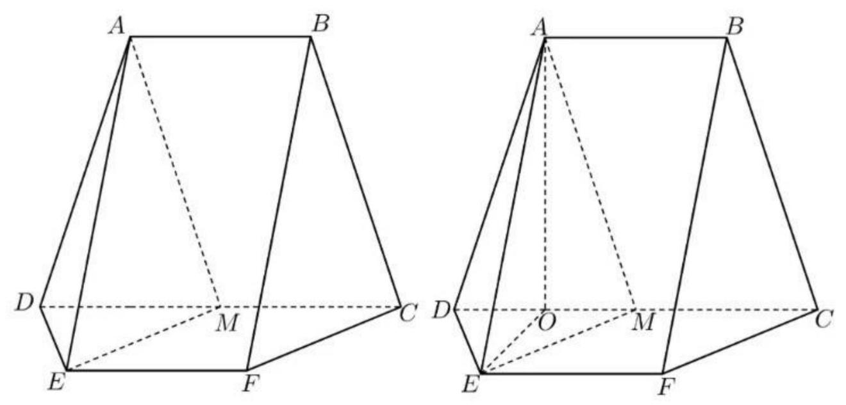

【参考答案】见解析

【详细解析】(1)由题意: $EF//CM,EF=CM$, 而 $CF$ 平面 $ADO,EM⊈$ 平面 $ADO$, 所以 $EM$// 平面 $BCF$;

(2)取 $DM$ 的中点 $O$, 连结 $OA,OE$, 则 $OA⊥DM,OE⊥DM,OA=3,OE=\sqrt{3}$, 而 $AE=2\sqrt{3}$,故 $OA⊥OE,S_{△AOE}=\frac{2\sqrt{3}}{3}$. 因为 $DE=2,AD=\sqrt{10}$, 所以 $AD⊥DE,S_{△AOE}=\sqrt{10}.DM$ 设点 $M$ 到平面 $ADE$ 的距离为 $h$, 所以 $V_{M−ADE}=\frac{1}{3}S_{△ADE}⋅h=\frac{1}{3}S_{△AOE}⋅DM,h=\frac{4\sqrt{3}}{\sqrt{10}}=\frac{2\sqrt{30}}{5}$, 故点 $M$ 到 $ADE$ 的距离为 $\frac{2\sqrt{30}}{5}$.

20.(12 分) 已知函数 $f(x)=a(x−1)−ln⁡x+1$.

(1)求 $f(x)$ 的单调区间; $◻$

(2)若 $a⩽2$ 时, 证明: 当 $x>1$ 时, $f(x)<e^{x−1}$ 恒成立.

**【参考答案】见解析**

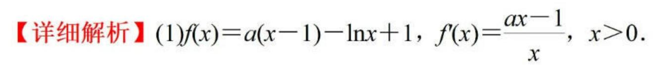

若 $a⩽0,f^{'}(x)<0,f(x)$ 的减区间为 $(0,+∞)$, 无增区间;

若 $a>0$ 时, 当 $0<x<\frac{1}{a}$ 时, $f^{'}(x)<0$, 当 $x>\frac{1}{a}$ 时, $f^{'}(x)>0$, 所以 $f(x)$ 的减区间为 $\left(0,\frac{1}{a}\right)$, 增区间为 $\left(\frac{1}{a},+∞\right)$;

(2)因为 $a⩽2$, 所以当 $x>1$ 时, $e^{x−1}−f(x)=e^{x−1}−a(x−1)+ln⁡x−1⩾e^{x−1}−2x+ln⁡x+1$. 令 $g(x)$ $=e^{x−1}−2x+ln⁡x+1$, 则 $g^{'}(x)=e^{x−1}−2+\frac{1}{x}$. 令 $h(x)=g^{'}(x)$, 则 $h^{'}(x)=e^{x−1}−\frac{1}{x^{2}}$ 在 $(1,+∞)$ 上递增, $h^{'}(x)>h^{'}(1)=0$, 所以 $h(x)=g^{'}(x)$ 在 $(1,+∞)$ 上递增, $g^{'}(x)>g^{'}(1)=0$, 故 $g(x)$ 在 $(1,+∞)$ 上递增, $g(x)>g(1)=0$, 即: 当 $x>1$ 时, $f(x)<e^{x−1}$ 恒成立.

21.(12 分) 已知粗圆 $C:\frac{x^{2}}{a^{2}}+\frac{y^{2}}{b^{2}}=1(a>b>0)$ 的右焦点为 $F$, 点 $M(1$, $\frac{3}{2}$ 在椭圆 $C$ 上, 且 $MF⊥x$ 轴.

(1)求椭圆 $C$ 的方程;

(2) $P(4,0)$, 过 $P$ 的直线与椭圆 $C$ 交于 $A,B$ 两点, $N$ 为 $FP$ 的中点, 直线 $NB$ 与 $MF$ 交于 $Q$,证明: $AQ⊥y$ 轴.

**【参考答案】见解析**

【详细解析】(1)设椭圆 $C$ 的左焦点为 $F_{1}$, 则 $\left|F_{1}F\right|=2,|MF|=\frac{3}{2}$. 因为 $MF⊥x$ 轴, 所以 $∣MF_{1}$ $=\frac{5}{2},2a=\left|MF_{1}\right|+|MF|=4$, 解得: $a^{2}=4,b^{2}=a^{2}−1=3$, 故椭圆 $C$ 的方程为: $\frac{x^{2}}{4}+\frac{y^{2}}{3}=1$;

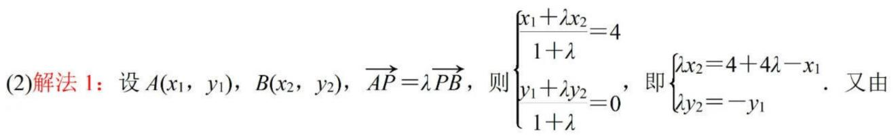

$\left\{\begin{matrix}3x_{1}^{2}+4y_{1}^{2}=12 \\ 3{\left(λx_{2}\right)}^{2}+4{\left(λy_{2}\right)}^{2}=12λ^{2}\end{matrix}\right.$ 可得: $3⋅\frac{x_{1}+λx_{2}}{1+λ}⋅\frac{x_{1}−λx_{2}}{1−λ}+4⋅\frac{y_{1}+λy_{2}}{1+λ}⋅\frac{y_{1}−λy_{2}}{1−λ}=12$, 结合上式可得: $5λ−$ $2λx_{2}+3=0.P(4,0),F(1,0),N\left(\frac{5}{2},0\right)$, 则 $y_{Q}=\frac{3y_{2}}{5−2x_{2}}=\frac{3λy_{2}}{5λ−2λx_{2}}=−λy_{2}=y_{1}$, 故 $AQ⊥y$ 轴.



$\left.x_{2}y_{1}\right)\left(x_{1}y_{2}+x_{2}y_{1}\right)=x_{1}^{2}y_{2}^{2}−x_{2}^{2}y_{1}^{2}=\left(4+\frac{4y_{1}^{2}}{3}\right)y_{2}^{2}−\left(4+\frac{4y_{2}^{2}}{3}\right)y_{1}^{2}=4\left(y_{2}−y_{1}\right)\left(y_{2}+y_{1}\right)=4\left(y_{2}−y_{1}\right)\left(x_{1}y_{2}+x_{2}y_{1}\right)$,即: $x_{1}y_{2}+x_{2}y_{1}=y_{2}+y_{1},2x_{2}y_{1}=5y_{1}−3y_{2}.P(4,0),F(1,0),N\left(\frac{5}{2},0\right)$, 则 $y_{Q}=\frac{3y_{2}}{5−2x_{2}}=\frac{3y_{1}y_{2}}{5y_{1}−2y_{1}x_{2}}$ $=y_{1}$, 故 $AQ⊥y$ 轴.

**(二)选考题: 共 10 分. 请考生在第 $22、23$ 题中任选一题作答, 并用 2B 铅笔将所选题号涂黑,多涂、错涂、漏涂均不给分, 如果多做, 则按所做的第一题计分.**

22.[选修 4-4: 坐标系与参数方程](10 分)在平面直角坐标系 $xOy$ 中, 以坐标原点 $O$ 为极点, $x$ 轴的正半轴为极轴建立极坐标系, 曲线 $C$ 的极坐标方程为 $ρ=$ $ρcos⁡θ+1$.

(1)写出 $C$ 的直角坐标方程;

(2)直线 $\left\{\begin{matrix}x=t \\ y=t+a\end{matrix}\right.$ (t 为参数)与曲线 $C$ 交于 $A、B$ 两点, 若 $|AB|=2$, 求 $a$ 的值.

**【参考答案】见解析**

【详细解析】(1)因为 $ρ=ρcos⁡θ+1$, 所以 $ρ^{2}=(ρcos⁡θ+1)^{2}$, 故 $C$ 的直角坐标方程为: $x^{2}+y^{2}=(x$ $+1)^{2}$, 即: $y^{2}=2x+1$; $◻$

(2) 将 $\left\{\begin{matrix}x=t \\ y=t+a\end{matrix}\right.$ 代入 $y^{2}=2x+1$ 可得: $t^{2}+2(a−1)t+a^{2}−1=0,|AB|=\sqrt{2}\left|t_{1}−t_{2}\right|=\sqrt{16(1−a)}=2$,解得: $a=\frac{3}{4}$.

[选修 4-5: 不等式选讲](10 分)实数 $a,b$ 满足 $a+b⩾3$.

(1)证明: $2a^{2}+2b^{2}>a+b$;

(2)证明: $\left|a−2b^{2}\right|+\left|b−2a^{2}\right|⩾6$.

【解析】(1)因为 $a+b⩾3$, 所以 $2a^{2}+2b^{2}⩾(a+b)^{2}>a+b$;

(2) $\left|a−2b^{2}\right|+\left|b−2a^{2}\right|⩾\left|a−2b^{2}+b−2a^{2}\right|=\left|2a^{2}+2b^{2}−(a+b)\right|=2a^{2}+2b^{2}−(a+b)⩾(a+b)^{2}−(a$ $+b)=(a+b)(a+b−1)⩾6$.